HERALDIEK

Drie lezingen op dinsdagavond

Hoe lees je een wapenschild? Hoe ziet er een markiezenkroon er uit? Wat betekent “in keel”?
Op deze en op veel meer vragen krijg je het antwoord tijdens deze drie lezingen. Je leert er de belangrijkste gebruiken en regels van de heraldiek.

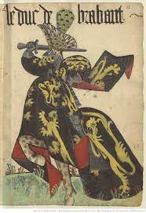
Wapenschilden

Een wapen wordt gebruikt als herkenningsteken van personen, families en organisaties. Het vindt zijn oorsprong in de middeleeuwse feodaliteit. Zowel de gebruikte kleuren en afbeeldingen als de vorm van het schild zelf geven belangrijke informatie over de drager ervan.

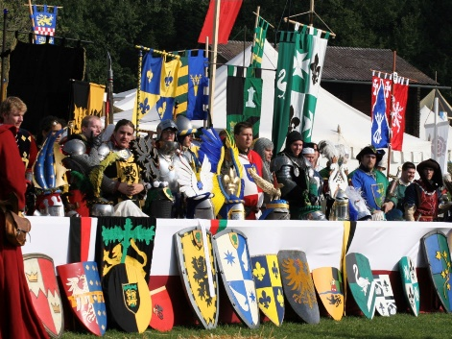
Een wereld van symboliek

Naast katholieke wapenkunde ontdek je ook wapenschilden van heersers en notabelen die je als stadsgids in het stadsbeeld kan ontdekken.
Historicus Jonas Goossenaerts laat je de wapens niet alleen herkennen maar onthult jou ook de interpretatie van hun gebruik.

Praktische info

Drie lezingen op dinsdagavond van 18u30 tot 21u30:
28 februari – 14 maart – 28 maart 2023
Kostprijs : 25€ voor de lezingenreeks.
De lezingen gaan door op campus Piva, Desguinlei 244 in 2018 Antwerpen.

Het aantal plaatsen is beperkt; meld je aan bij ria.depooter@cvovitant.be en na bevestiging schrijf je het bedrag van 25€ over naar “coördinatie opleidingen”:

Rekeningnummer BE 97 0910 1891 7049
Met vermelding van:
- Heraldiek
- Je naam en voornaam

Deelnemers die dit wensen, kunnen een nascholingsattest krijgen.

